Multifunkční a chytré mohou být i stolní lampičky

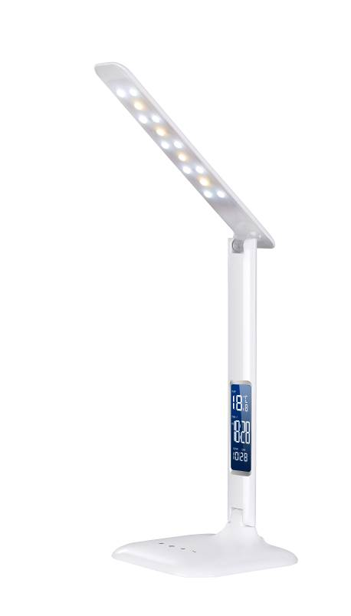
Technologie jde kupředu a to ve všech odvětvích. Tento pokrok se nevyhnul ani osvětlení a svítícímu programu. I stolní lampičky toho umí dnes víc, než „jen“ svítit. Svým uživatelům nabízí další doplňkové vychytávky. Solight LED stmívatelná stolní lampička WO43 vás dokáže nejen probudit ve zvolený čas, ale disponuje třeba i kalendářem a teploměrem.
Nová Solight LED stmívatelná stolní lampička WO43 není jen doplňkový světelný zdroj, ale i multifunkční designový doplněk do jakéhokoliv interiéru. Jednoduchým intuitivním ovládáním lze volit mezi teplou, neutrální a studenou bílou barvou světla, stejně jako lze plynule regulovat její jas. Stolní lampička WO43 je vybavena podsvíceným displejem, na kterém se zobrazuje čas, kalendář a teplota okolního vzduchu. V případě jejího umístění v ložnici poslouží výborně také jako budík. Díky ohybatelnému kloubu je navíc plně variabilní.

Solight LED stmívatelná stolní lampička WO43 je ve vybraných obchodech dostupná za 999 Kč.

O společnosti Solight Holding, s.r.o.
Solight Holding, s.r.o. je česká společnost specializující se od roku 2009 na dovoz zboží a jeho distribuci do obchodní sítě velkoobchodů i maloobchodů. Ve svém portfoliu značek nabízí pro Českou republiku i Slovensko renomované značky jako jsou Case Logic, Bandridge, Skross, Clingo, JCB, Thule, Fujitsu, Dyson, od července tohoto roku značku Morphy Richards a mnohé další. Důležitou součást produktového portfolia tvoří vlastní značka Solight, skýtající více jak 1 000 produktů různých kategorií. Podrobné informace o produktech a zastoupení společnosti naleznete na stránkách www.solight.cz.

